**PROGRAMMING CHALLENGE 2018-19**

**Ονοματεπώνυμο:** Ορέστης Καραβασίλης

**ΑΜ:** Π17038

**Challenge 1**

Έπειτα από την μελέτη του εκτελέσιμου του πρώτου challenge κατάλαβα πως η λειτουργία του είναι ότι εμφανίζει κουμπιά με τυχαίο χρώμα για back color και πως ο αριθμός των κουμπιών είναι όσο είναι και ο αριθμός που έδωσε ο χρήστης ενώ ο αριθμός του κάθε κουμπιού αναγράφεται στο κάθε κουμπί αντίστοιχα. Κατάφερα να το κάνω σχεδόν ίδιο αλλά δεν προχώρησα σε βελτιώσεις για 2ο version. Εν συντομία δημιουργώ μια λίστα με χρώματα και την ανατρέχω με μια Random κάθε φορά. Στην συνέχεια φτιάχνω ένα κουμπί που του δίνω τα χαρακτηριστικά που θέλω και ανάλογα με τον αριθμό του κουμπιού του δίνεται και η ανάλογη θέση στον χώρο της φόρμας. Χρησιμοποιώ επίσης μια μέθοδο για όταν πατιέται το κάθε κουμπί όπου θα εμφανίζεται το Message Βοχ με τον αριθμό του. Δείτε τα σχόλια στον κώδικα για περισσότερη ανάλυση.

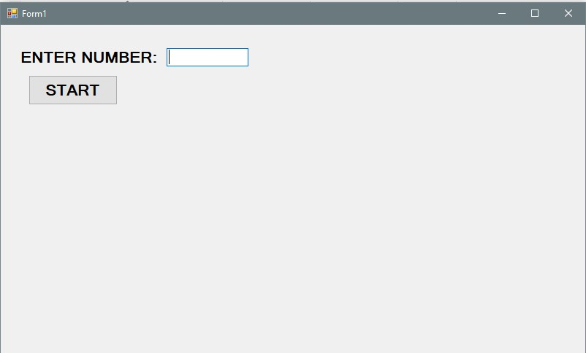

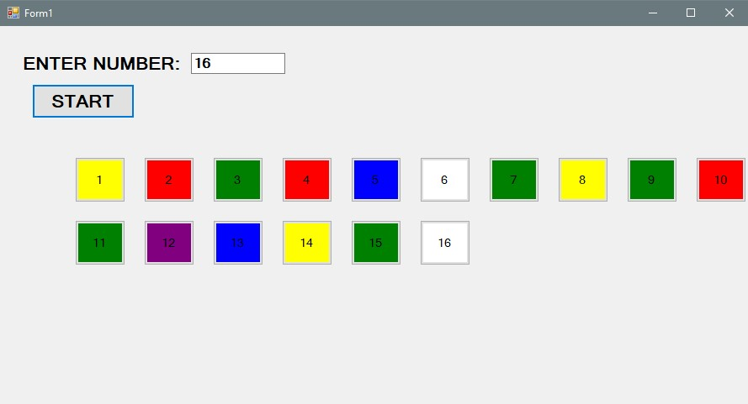

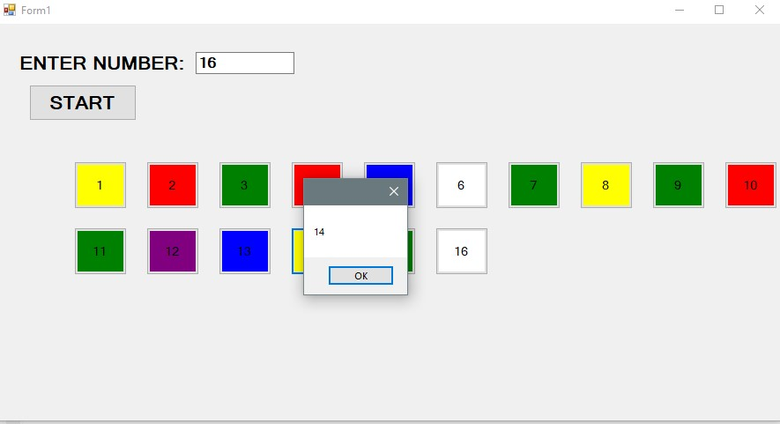

**Challenge 2**

Στο challenge 2 κατάλαβα πως ο n που δίνεται από τον χρήστη αναλύεται όπως και στον πρώτο challenge από το 1 μέχρι το n και εμφανίζεται σε ένα richtextbox με μια τυχαία σειρά των αριθμών 1 έως n. Παράλληλα εμφανίζεται το elapsed time, ο χρόνος σε ms που χρειάζεται ο επεξεργαστής για να εκτελέσει τον κώδικα.

Κατάφερα να το κάνω σχεδόν ίδιο αλλά δεν προχώρησα σε βελτιωμένη version. Ουασιαστικά αρχικοποιώ ένα stopwatch το οποίο αρχίζει να μετράει μόλις πατηθεί το κουμπί start και όταν τελειώνει η εκτέλεση του κώδικα γίνεται reset για να την επόμενη φορά που θα πατηθεί το start. Φυσικά ο χρόνος σε ms που χρειάστηκε το pc εμφανίζεται. Όσον αφορά τον υπόλοιπο κώδικα φτιάχνω έναν πίνακα όπου τον γεμίζω με τους αριθμούς από 1 μέχρι n που έδωσε ο χρήστης, σπάω τον αριθμό n δηλαδή. Στην συνέχεια με την βοήθεια μιας Random δημιουργώ έναν νέο πίνακα με τους αριθμούς από 1 μέχρι n απλά με τυχαία σειρά αυτήν την φορά. Τέλος εμφανίζω τα στοιχεία του πίνακα αυτού στο richtextbox.

Δείτε τα σχόλια στον κώδικα για περισσότερη ανάλυση.

